Рейд отряда ЮИД «Безопасная горка»

Рейд отряда ЮИД «Безопасная горка» проводится в рамках проведения оперативно-профилактического мероприятия «Горка» с целью профилактики детского дорожно-транспортного травматизма в зимний период времени, выявление и ликвидация опасных горок, снежных валов, наледей и скатов, выходящих на проезжую часть или дворовой проезд, представляющих угрозу безопасности дорожного движения и жизни пешеходов.
Зима - раздолье для зимних игр и забав. Сколько веселья, радости и
удовольствия доставляют детям игры в снежки, спуски с ледяных горок. В тоже время зимние катания таят в себе много опасностей.
26.02.26 г. в рамках профилактического мероприятия «Горка» отряд ЮИД «Светофор» организовал рейд «Безопасная горка» по выявлению опасных горок, наледей, скатов и снежных куч, выходящих на проезжую часть, которые используются детьми для игр и катаний в поселке Сарана.
По результатам рейда выявлена большая горка по дороге с горы Арины, съезд с которой выходит на речку Саранушку. Катание по этой горке может быть опасным!
В ходе рейда были выявлены несколько безопасных горок, сделанных взрослыми, на которых кататься безопасно.
Горки, выходящие на автомобильные дороги, зимой становятся любимым местом для детей и огромной проблемой для водителей. Успеть затормозить и не вылететь на проезжую часть удается не всем детям, да и водитель, даже если и успеет вовремя среагировать на опасную ситуацию, вряд ли сумеет мгновенно остановить автомобиль. К сожалению, подобные дорожно-транспортные происшествия приводят не только к травмам, но и гибели детей.
Повлиять на подобную ситуацию и уберечь детей от травм в первую очередь могут взрослые, которые должны разъяснять детям, какую опасность таят в себе снежная горка или снежный склон выходящий на проезжую часть дороги.
Помните! Катание с горок, склон которых выходит на проезжую часть дороги, может привести к дорожно-транспортному происшествию. Такие игры опасны для жизни и здоровья! Берегите себя и своих близких.
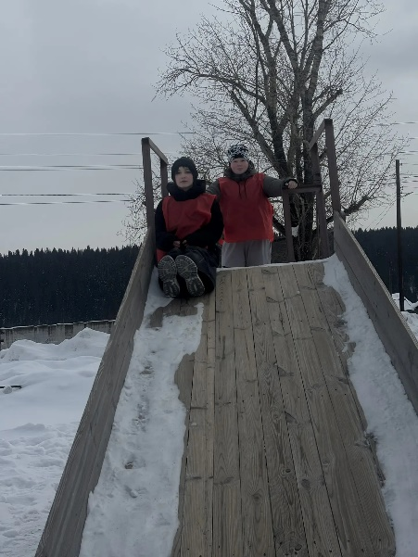
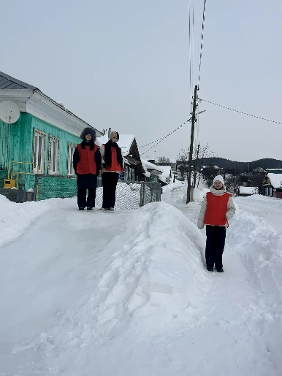
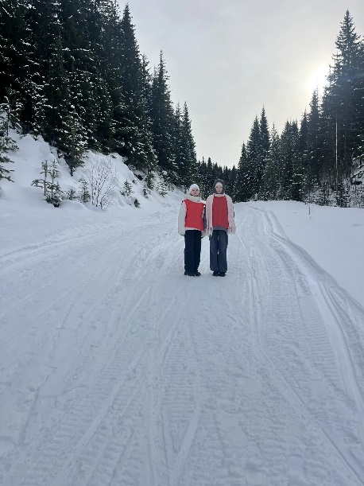
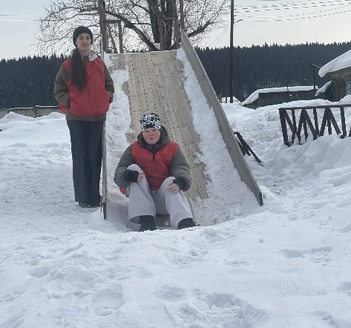

Преподаватель-организатор ОБЗР С.П.Журавлева

